Вчера будет война.
Попаданцы в Великой Отечественной войне.
Аннотированный список книг.
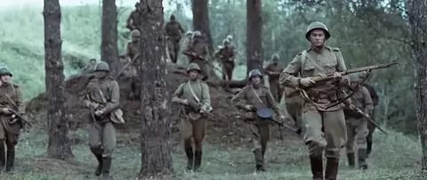

О Великой Отечественной войне написано много книг. Мы предлагаем вам книги из жанра альтернативная история. История, конечно, не имеет сослагательного наклонения, но что будет, если в эту страшную войну мистическим образом перенесется современный человек? Сможет ли он выжить и помочь тем, кто будет находиться рядом?
В настоящее время это очень популярный жанр среди писателей и читателей. В этих произведениях авторы пытаются найти ключ к разгадке событий настоящего, подсказать, как прошлое может влиять на будущее человечества или что изменилось бы в жизни людей, если бы, то или иное историческое событие развивалось совершенно иным путем, таким, каким этот путь подсказала автору его фантазия.

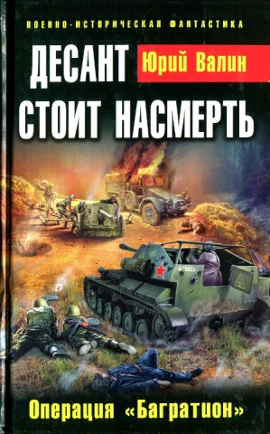
Валин, Юрий. Десант стоит насмерть. Операция «Багратион» / Юрий Валин. - Москва : Эксмо : Яуза, 2014. – 414с. – (Военно-историческая фантастика).
Сверхсекретное подразделение ГРУ продолжает боевую работу по корректировке истории, забрасывая разведывательно-диверсионные группы из XXI века на Великую Отечественную войну.
Их очередное задание - рейд по немецким тылам летом 1944 года в разгар операции «Багратион». Но на этот раз им придется столкнуться не только с отступающими частями Вермахта и ваффен-СС, не только с карателями и полицаями, но и с ягд-командой тайной нацистской организации ("Кукушка"), созданной для изменения реальности и готовой на всё, чтобы переиграть Вторую Мировую войну в пользу гитлеровского Рейха...

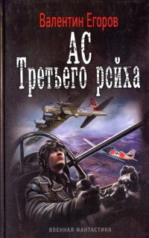
Егоров, Валентин. Ас Третьего рейха / Валентин Егоров. – Санкт-Петербург : Ленинград, 2012. – 383с. – (Военная фантастика).
Идет Вторая мировая война. Многие из солдат и офицеров противоборствующих сторон искренне верят в то, что именно они воюют за правое дело и во имя продолжения жизни на земле.
В книге рассказывается о немецком офицере Люфтваффе, который честно и добросовестно выполнял свой долг летчика-истребителя сначала на Восточном, а затем на Западном фронте военных действий. Но и у Зигфрида Ругте начали возникать крамольные мысли о своем месте в этой мировой резне, стоит ли ему и дальше этим заниматься.

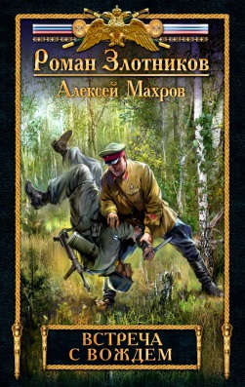
Злотников, Роман. Встреча с Вождем / Роман Злотников, Алексей Махров. – Москва : Эксмо, 2017. – 351с.
Судьба играет с Виталием Дубининым злую шутку - немецкий плен. И там ему не помогут приемы рукопашного боя и умение стрелять на звук. Придется полагаться только на собственный изворотливый ум. Сумеет ли самозваный батальонный комиссар переиграть рафинированных разведчиков Абвера и вырваться из фашистских застенков?
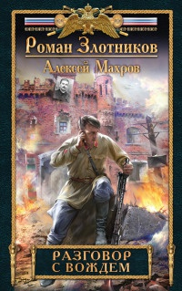
Злотников, Роман. Разговор с Вождем / Роман Злотников, Алексей Махров. – Москва : Эксмо, 2015. – 416с.
Звонок, поступивший на мобильный менеджера среднего звена Виталия Дубинина, не сильно отвлек его от мыслей о грядущем отпуске. Но все изменилось, когда он понял, что на другом конце «провода» Иосиф Сталин...
Что скажет Отцу народов наш современник за три дня до трагического начала Великой Отечественной войны? Как повлияет разговор с Вождем на исход противостояния с жестоким и умелым врагом?

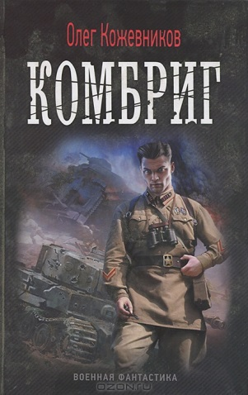
Кожевников, Олег. Комбриг / Олег Кожевников. – Санкт-Петербург : Ленинград, 2013. – 348с. – (Военная фантастика).
Начало Великой Отечественной войны. Казалось бы, ничто не может изменить эти полные трагизма дни и остановить накатывающийся на нашу страну коричневый молох.
Но волею судьбы в решающей точке противостояния армии оказался человек со жгучим желанием не допустить повторения исторического сценария его бывшей реальности. Это Юрий Черкасов, попавший в тело своего деда ещё во время Финской войны. Сможет ли один человек изменить вектор истории?

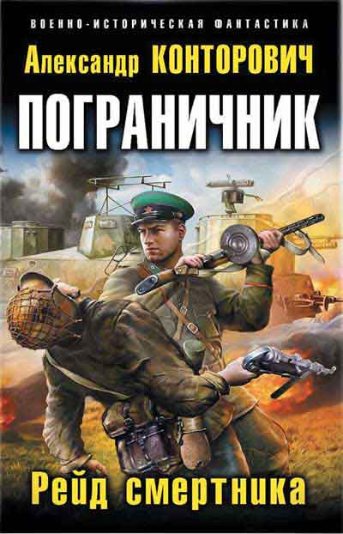
Конторович, Александр. Пограничник. Рейд смертника / Александр Конторович. - Москва : Эксмо : Яуза, 2015. – 320с. – (Военно-историческая фантастика).
Наш человек в 1941 году. Капитан погранвойск НКВД становится сотрудником секретного Управления «В», предназначенного для корректировки истории, и принимает бой против гитлеровцев и бандеровцев.
Сможет ли он выполнить особое задание командования — или его отправили на верную смерть.

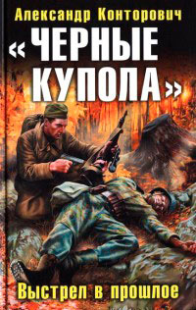
Конторович, Александр. Черные купола. Выстрел в прошлое / Александр Конторович. - Москва : Эксмо : Яуза, 2011. – 320с. – (Военно-историческая фантастика).
Новый разведрейд нашего современника в 1941 год. Против «попаданца» из будущего работают лучшие асы абвера, диверсанты из батальона «Бранденбург-800» и снайперская элита Вермахта. На его стороне — лишь горстка окруженцев…

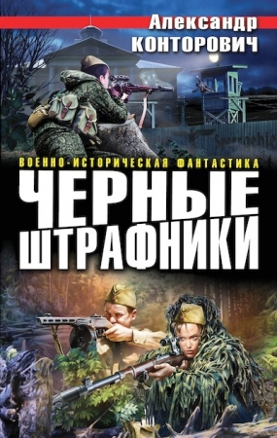
Конторович, Александр. Черные штрафники / Александр Конторович. - Москва : Эксмо : Яуза, 2014. – 638с. – (Военно-историческая фантастика).
Предыстория сверхсекретного Управления В-2, созданного для изучения феномена «попаданцев», а в перспективе – и для корректировки прошлого и будущего. Разгадка исчезновения легендарного Котова, который не пропал без вести, а захвачен гитлеровской разведкой.
Удастся ли сталинскому спецназу вытащить его из тайного центра Аненербе?

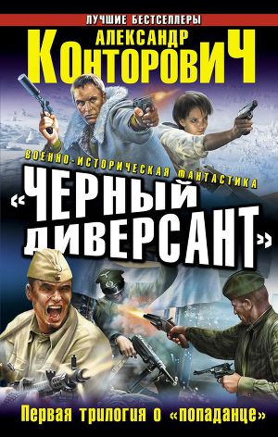
Конторович, Александр. Черный диверсант : первая трилогия о «попаданце» / Александр Конторович. - Москва : Эксмо : Яуза, 2012. – 862с. – (Военно-историческая фантастика).
Диверсант из будущего, ветеран легендарной группы «Альфа», на Великой Отечественной войне. Провалившись в 1941 год, он выжил в теле матерого зэка - «Черного бушлата», переиграв лучших оперативников НКВД и Абвера.
Отрезанный от Большой земли, в полном окружении, на прицеле у чекистского снайпера, он сколачивает отряд из остатков штрафной роты и взвода морпехов - и принимает бой, чтобы изменить прошлое и переломить ход Великой Отечественной войны.

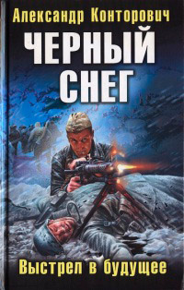
Конторович, Александр. Черный снег. Выстрел в будущее / Александр Конторович. - Москва : Эксмо : Яуза, 2011. – 352с. – (Военно-историческая фантастика).
Последний и решительный бой «попаданца», заброшенного из XXI века в 1941 год и прошедшего все круги фронтового ада, — он вырос из «черного бушлата», воевал в «черной пехоте» и стал для врагов «черной смертью».
Он узнал, насколько сложно изменить ход истории, — все равно, что плыть против течения или прокладывать путь по грудь в снегу, черном от пороховой гари и смерзшейся крови. Он взвалил на плечи неподъемные жернова времени и в ответе за судьбу потомков, чье будущее поставлено под удар.

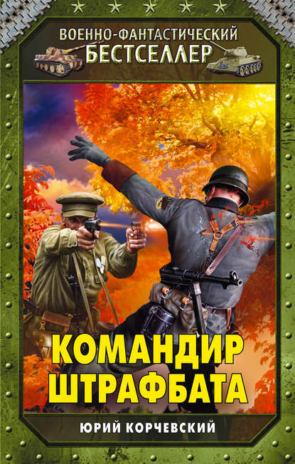
Корчевский, Юрий. Командир штрафбата / Юрий Корчевский. – Москва : Эксмо, 2014. – 318с. – (Новый фантастический боевик).
Он думал, что прошел все круги фронтовой преисподней – был танкистом и разведчиком, бойцом Осназа и «волкодавом» СМЕРШа: зачищал тылы Красной Армии от дезертиров и «паршей» (вражеских агентов-парашютистов), охотился на диверсантов, громил лесные банды, отстреливая бандеровцев как бешеных волков.
Но все это было лишь чистилищем – что такое настоящий ад, он узнает, став командиром штрафбата и получив приказ любой ценой взять неприступную высоту…

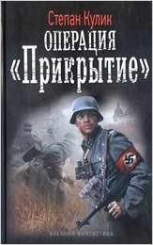
Кулик, Степан. Операция «Прикрытие» / Степан Кулик. – Санкт-Петербург : Ленинград, 2013. – 348с. – (Военная фантастика).
Осень 44-го! Все отчетливее неизбежность поражения нацистской Германии, но фюрер не хочет смириться с этим! В его кабинете, подогреваемые фанатиками из «Аненербе», зреют замыслы один чудовищнее другого.
Сведения о месте хранения сверхсекретного оружия попадают в руки советской разведке. Правда это или вымысел еще только предстоит узнать, но оставлять без внимания подобную информацию, особенно накануне большого наступления, нельзя. В ближний тыл немецких войск отправляется группа диверсантов «Призрак».

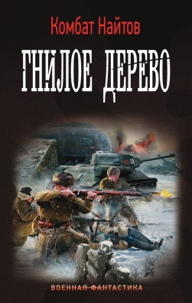
Найтов, Комбат. Гнилое дерево / Комбат Найтов. – Москва : АСТ, 2017. – 352с. – (Военная фантастика).
После поражения в Первой мировой войне страны-победительницы отделили Восточную Пруссию от Германии «Данцигским коридором», передав часть немецких земель вновь образованной Польской республике. «Позор Версаля» стал движущей силой, приведшей к власти нацистов Гитлера. Из-за «коридора» в Пруссию началась Вторая мировая война.

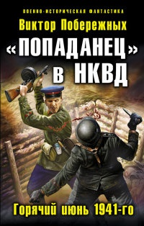
Побережных, Виктор. «Попаданец» в НКВД. Горячий июнь 1941-го / Виктор Побережных. – Москва : Эксмо : Яуза, 2012. – 350с. – (Военно-фантастический боевик).
Роман о пришельце из XXI века, ставшем сотрудником НКВД. Наш современник в ведомстве Берии! Сможет ли обычный человек - не спецназовец, не историк не всезнайка - изменить прошлое?
Удастся ли ему предупредить Сталина, уберечь от гибели Жукова пресечь английскую провокацию в Катыни, сработаться с Мехлисом и Судоплатовым, спасти миллионы жизней и остановить вторжение «попаданцев?»..

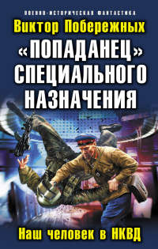
Побережных, Виктор. «Попаданец» специального назначения. Наш человек в НКВД / Виктор Побережных. – Москва : Эксмо : Яуза, 2013. – 286с. –
(Военно-историческая фантастика).
Продолжение тайной войны нашего современника, заброшенного в горячий июнь 1941 года, чтобы отменить Великую Отечественную катастрофу!
«Попаданец» специального назначения против гитлеровских спецслужб, американской разведки, партийных заговорщиков и диверсантов из будущего! Удастся ли НКВД завладеть сверхсекретным оборудованием, открывающим дверь в XXI век?

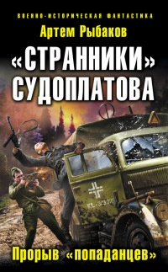
Рыбаков, Артем. «Странники» Судоплатова. Прорыв «попаданцев» / Артем Рыбаков. - Москва : Эксмо : Яуза, 2012. – 318с. – (Военно-историческая фантастика).
Заброшенные в 1941 год, пришельцев из будущего величают «Странниками», наши современники переигрывают историю Великой Отечественной войны.
Об их рейдах по немецким тылам майор Госбезопасности Судоплатов докладывает самому Сталину. Их танкоистребительные и разведывательно-диверсионные группы наносят гитлеровцам невосполнимые потери. Удастся ли «попаданцам» уйти от преследования и прорваться к своим через линию фронта? Поверит ли советское руководство их информации?

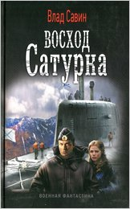
Савин, Влад. Восход Сатурна / Влад Савин. – Санкт-Петербург : Ленинград, 2013. – 429с. – (Военная фантастика).
Атомная подлодка «Воронеж», выйдя в учебный поход в наше время, проваливается в 1942 год. Уничтожение немецкого Арктического флота не может повлиять на ход Сталинградской битвы? Зато информация, принесенная нашими современниками, позволит осуществить «Большой Сатурн», так и не реализованную в нашей истории операцию по разгрому не одной армии Паулюса, но всего южного крыла немецкого фронта

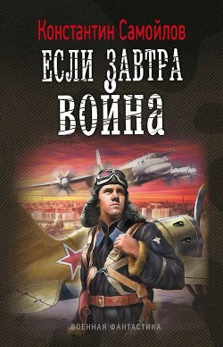
Самойлов, Константин. Если завтра война / Константин Самойлов. – Санкт-Петербург : Ленинград, 2012. – 415с. – (Военная фантастика).
Из отчёта губернатору Харьковской области: «… на данный момент есть связь только с отдельными городами области. Радиосвязь с внешним миром установить не удаётся. Связь со спутниками отсутствует. Восстановить энергоснабжение на данный момент не удалось…»
Что произойдёт, если люди, живущие в начале XXI века, в один момент окажутся выдернутыми из тихой и размеренной жизни и попадут под молот наступающих немецких дивизий в круговорот событий, которые изменят историю человечества?

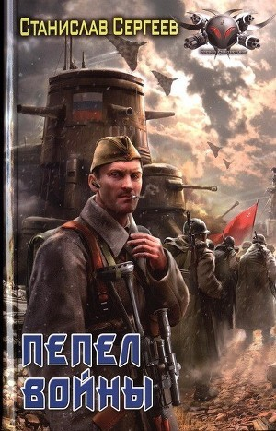
Сергеев, Станислав. Пепел войны / Станислав Сергеев.– Санкт-Петербург : Ленинград, 2012. – 414с. – (Военная фантастика).
Чудом выживший в пламени глобальной ядерной войны, Сергей получает возможность отправиться в прошлое. Но и там он попадает в зону боевых действий — в пекло Второй мировой. Однако у него есть бесценный военный опыт и технологии из той, другой, жизни, и они должны помочь ему теперь не только выиграть в этом противостоянии, но и, по возможности, изменить будущее.

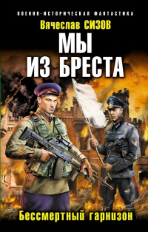
Сизов, Вячеслав. Мы из Бреста. Бессмертный гарнизон / Вячеслав Сизов. – Москва : Эксмо : Яуза, 2017. – 448с. – (В вихре времен).
Он заброшен в 1941 год, оказавшись в Брестской крепости накануне Великой Отечественной войны. У него всего 20 дней, чтобы изменить ход истории. Сможет ли полковник Российской Армии за три недели, оставшиеся до нападения Гитлера на СССР, подготовить красноармейцев по программе десантно-штурмовых подразделений будущего?
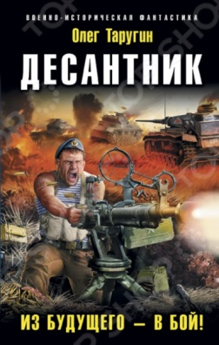
Таругин, Олег. Десантник. Из будущего – в бой! / Олег Таругин. – Москва : Эксмо : Яуза, 2016. – 320с. – (Военно-историческая фантастика).
Наш современник, заброшенный в 1941 год, не раздумывая открывает огонь по гитлеровцам. Когда Красная Армия истекает кровью под ударами Вермахта, когда в воздухе господствуют асы Люфтваффе, дороги забиты разгромленными колоннами советской техники, - десантник из будущего стоит насмерть. Ведь даже один боец способен изменить ход истории!
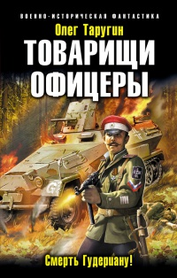
Таругин, Олег. Товарищи офицеры. Смерть Гудериану! / Олег Таругин. – Москва : Эксмо, 2015. – 286с. – (Военно-историческая фантастика).
Белый офицер поднимает красноармейцев в атаку «за Родину, За Сталина!» Еще вчера он дрался против «комиссаров» в охваченном Гражданской войной Крыму, а сегодня принимает бой против еще более страшного врага - гитлеровского Вермахта и войск СС.
Перенесенный в 1941 год, готов ли поручик Дроздовского полка жертвовать жизнью за ненавистный СССР? Сможет ли сделать самый трудный выбор в жизни и ради спасения Родины поступиться былыми принципами?

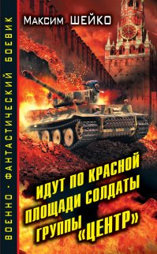
Шейко, Максим. Идут по Красной площади солдаты группы «Центр». Победа или смерть / Максим Шейко. – Москва : Эксмо : Яуза, 2012. – 350с. – (Военно-фантастический боевик).
Великая Отечественная продолжается даже после падения столицы. Сможет ли СССР собраться с силами, чтобы нанести ответный удар? Удастся ли Сталину переломить ход войны? Готов ли советский народ стоять насмерть, не считаясь с потерями, и сражаться до победного конца – или большевикам придется подписывать новый Брестский мир

